南方浩睿进取京选3个月持有期混合型基金中基金(FOF)2026年第2季度报告

2026年06月30日

基金管理人：南方基金管理股份有限公司
基金托管人：招商银行股份有限公司
送出日期：2026年7月21日

- 重要提示
基金管理人的董事会及董事保证本报告所载资料不存在虚假记载、误导性陈述或重大遗漏，并对其内容的真实性、准确性和完整性承担个别及连带责任。
基金托管人招商银行股份有限公司根据本基金合同约定，于2026年7月17日复核了本报告中的财务指标、净值表现和投资组合报告等内容，保证复核内容不存在虚假记载、误导性陈述或者重大遗漏。
基金管理人承诺以诚实信用、勤勉尽责的原则管理和运用基金资产，但不保证基金一定盈利。
基金的过往业绩并不代表其未来表现。投资有风险，投资者在作出投资决策前应仔细阅读本基金的招募说明书。
本报告中财务资料未经审计。
本报告期自2026年4月1日起至6月30日止。
- 基金产品概况
基金简称 | 南方浩睿进取京选3个月持有混合（FOF）
基金主代码 | 011696
交易代码 | 011696
基金运作方式 | 契约型开放式
基金合同生效日 | 2021年4月20日
报告期末基金份额总额 | 306,874,061.31份
投资目标 | 本基金是基金中基金，优选多种具有不同风险收益特征的基金，寻求基金资产的长期稳健增值。
投资策略 | 本基金力争通过合理判断市场走势，合理配置基金、股票、债券等投资工具的比例，通过定量和定性相结合的方法精选具有不同风险收益特征的基金，力争实现基金资产的稳定回报。本基金的主要投资策略为基金投资策略，本基金在开放式基金投资方面，基于南方基金基金评价系统对全市场基金公司及其管理的基金的评级，将力求投资于管理规范、业绩优良的基金管理公司的基金，以分享资本市场的成长。
业绩比较基准 | 万得偏股混合型基金指数收益率×90%+上证国债指数收益率×10%
风险收益特征 | 本基金为混合型基金中基金，其预期收益和预期风险水平高于债券型基金中基金、债券型基金、货币市场基金和货币型基金中基金，低于股票型基金、股票型基金中基金。本基金可投资港股通股票，除了需要承担与境内证券投资基金类似的市场波动风险等一般投资风险之外，本基金还面临汇率风险、香港市场风险等境外证券市场投资所面临的特别投资风险。
基金管理人 | 南方基金管理股份有限公司
基金托管人 | 招商银行股份有限公司
下属分级基金的基金简称 | 南方浩睿进取京选3个月持有混合（FOF）A | 南方浩睿进取京选3个月持有混合（FOF）C
下属分级基金的交易代码 | 011696 | 011697
报告期末下属分级基金的份额总额 | 298,510,944.44份 | 8,363,116.87份
- 主要财务指标和基金净值表现
  - 主要财务指标
单位：人民币元
主要财务指标 | 报告期（2026年4月1日－2026年6月30日）
主要财务指标 | 南方浩睿进取京选3个月持有混合（FOF）A | 南方浩睿进取京选3个月持有混合（FOF）C
1.本期已实现收益 | 3,060,281.29 | 74,034.84
2.本期利润 | 17,159,616.87 | 443,792.80
3.加权平均基金份额本期利润 | 0.0546 | 0.0505
4.期末基金资产净值 | 267,165,503.58 | 7,330,651.05
5.期末基金份额净值 | 0.8950 | 0.8765
注：基金业绩指标不包括持有人认（申）购或交易基金的各项费用，计入费用后实际收益水平要低于所列数字；
本期已实现收益指基金本期利息收入、投资收益、其他收入(不含公允价值变动收益)扣除相关费用和信用减值损失后的余额，本期利润为本期已实现收益加上本期公允价值变动收益。
本基金T日的基金份额净值在所投资基金披露净值或万份收益的当日（法定节假日顺延至第一个交易日）计算，并于T+3日公告。
  - 基金净值表现
    - 本报告期基金份额净值增长率及其与同期业绩比较基准收益率的比较
南方浩睿进取京选3个月持有混合（FOF）A
阶段 | 净值增长率① | 净值增长率标准差② | 业绩比较基准收益率③ | 业绩比较基准收益率标准差④ | ①-③ | ②-④
过去三个月 | 6.19% | 1.07% | 17.35% | 1.22% | -11.16% | -0.15%
过去六个月 | 4.51% | 1.20% | 16.51% | 1.19% | -12.00% | 0.01%
过去一年 | 16.31% | 1.01% | 40.91% | 1.08% | -24.60% | -0.07%
过去三年 | 15.07% | 0.85% | 40.27% | 1.10% | -25.20% | -0.25%
过去五年 | -12.70% | 0.90% | 11.90% | 1.05% | -24.60% | -0.15%
自基金合同生效起至今 | -10.50% | 0.88% | 22.16% | 1.04% | -32.66% | -0.16%
南方浩睿进取京选3个月持有混合（FOF）C
阶段 | 净值增长率① | 净值增长率标准差② | 业绩比较基准收益率③ | 业绩比较基准收益率标准差④ | ①-③ | ②-④
过去三个月 | 6.08% | 1.07% | 17.35% | 1.22% | -11.27% | -0.15%
过去六个月 | 4.30% | 1.20% | 16.51% | 1.19% | -12.21% | 0.01%
过去一年 | 15.85% | 1.01% | 40.91% | 1.08% | -25.06% | -0.07%
过去三年 | 13.68% | 0.85% | 40.27% | 1.10% | -26.59% | -0.25%
过去五年 | -14.44% | 0.90% | 11.90% | 1.05% | -26.34% | -0.15%
自基金合同生效起至今 | -12.35% | 0.88% | 22.16% | 1.04% | -34.51% | -0.16%
    - 自基金合同生效以来基金累计净值增长率变动及其与同期业绩比较基准收益率变动的比较
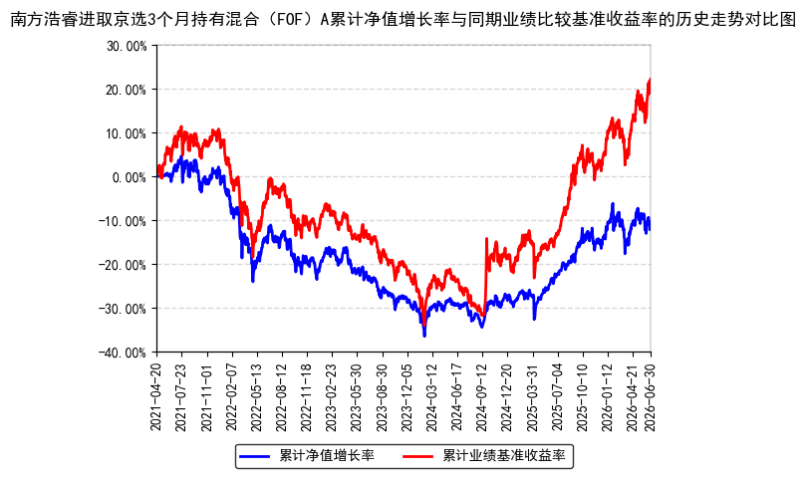
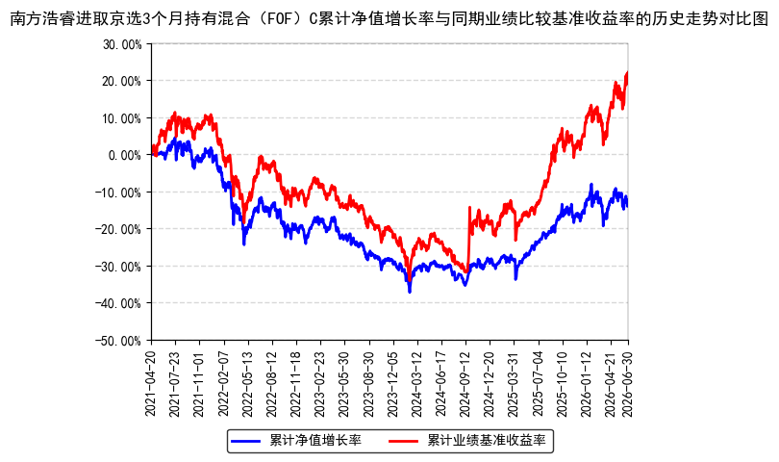
- 管理人报告
  - 基金经理（或基金经理小组）简介
姓名 | 职务 | 任本基金的基金经理期限 |  | 证券从业年限 | 说明
姓名 | 职务 | 任职日期 | 离任日期 | 证券从业年限 | 说明
夏莹莹 | 本基金基金经理 | 2021年4月20日 | - | 20年 | 中国国籍，女，香港科技大学工商管理硕士，具有基金从业资格。曾先后就职于晨星资讯投资管理部、招商银行私人银行部、腾讯支付基础平台与金融应用线金融合作和政策部，历任投资顾问、高级分析师、金融产品高级经理。2017年3月加入南方基金，任宏观研究与资产配置部高级研究员。2022年10月27日至2024年8月23日，任南方景气楚荟3个月持有混合（FOF）基金经理；2017年11月10日至今，任南方全天候策略基金经理；2019年1月17日至今，任南方合顺多资产基金经理；2021年4月20日至今，任南方浩睿进取京选3个月持有混合（FOF）基金经理；2023年5月17日至今，任南方浩盈进取精选一年持有混合（FOF）基金经理。
注：1、本基金首任基金经理的任职日期为本基金合同生效日，后任基金经理的任职日期以及历任基金经理的离任日期为公司相关会议作出决定的公告（生效）日期；
2、证券从业年限计算标准遵从中国证监会《证券基金经营机构董事、监事、高级管理人员及从业人员监督管理办法》中关于证券基金从业人员范围的相关规定。
  - 管理人对报告期内本基金运作遵规守信情况的说明
本报告期内，本基金管理人严格遵守《中华人民共和国证券投资基金法》及其他有关法律法规的规定及本基金基金合同的约定，本着诚实信用、勤勉尽责的原则管理和运用基金资产，在严格控制风险的基础上，为基金份额持有人谋求利益。本报告期内，本基金运作整体合法合规，不存在损害基金份额持有人利益的行为。基金的投资范围、投资比例及投资组合符合有关法律法规及基金合同的规定。
  - 公平交易专项说明
    - 公平交易制度的执行情况
本报告期内，本基金管理人严格执行《证券投资基金管理公司公平交易制度指导意见》，完善相应制度及流程，通过系统和人工等各种方式在各业务环节严格控制交易公平执行，公平对待旗下管理的所有基金和投资组合。
    - 异常交易行为的专项说明
本基金于本报告期内不存在异常交易行为。本报告期内基金管理人管理的所有投资组合参与的交易所公开竞价同日反向交易成交较少的单边交易量超过该证券当日成交量的5%的交易次数为8次，是由于指数投资组合的投资策略导致。
  - 报告期内基金投资策略和运作分析
2026年二季度，主要资产表现分化较明显。A股市场整体修复，成长风格弹性较高；港股和红利资产阶段性承压；海外权益表现较好；黄金回撤较大；国内债券资产保持小幅正收益。整体看，二季度市场的核心特征是权益内部风格分化较大：科技成长和中小盘方向明显强于红利资产；海外权益方面，科技公司占比较高的纳斯达克指数表现较好；受通胀上行和美联储政策紧缩预期影响，黄金在二季度表现欠佳；国内债券资产延续低波动、小幅正收益特征。尽管本组合风险资产占比较高，但对于参与多资产配置思路的多资产FOF组合而言，二季度的主要挑战在于：一方面要参与权益结构性修复，另一方面也要控制黄金、港股和红利资产回撤带来的组合波动，以及国内价值风格股票资产表现相对落后带来的压力。
报告期内，本组合管理继续围绕多资产配置框架展开：1.在权益资产内部，根据市场环境和资产性价比，在A股、港股和海外权益之间进行结构调整；2.保留黄金等商品资产作为长期战略配置资产，但根据价格波动和组合风险预算控制仓位偏离；3.底层基金配置上继续优先使用透明、低成本、风格清晰的指数基金、ETF和LOF工具，提高组合可跟踪性和调仓效率；4.在组合风险预算范围内进行战术增强，避免单一资产风险暴露过度集中。
截至二季度末，组合结构较一季末有明显变化：海外权益维持一定配置，A股资产的结构有调整；主要是降低了偏周期的有色和化工占比，增配了偏红利属性的银行以及红利质量；科技成长风格占比有明显提升，黄金及商品仓位有所下降，港股占比下降。
二季度组合取得正收益，主要来自海外权益和A股成长的共同贡献。与此同时，黄金、港股和红利资产的回撤对组合形成一定拖累。从组合管理角度看，二季度的关键在于控制多资产之间的风险共振。组合通过控制港股仓位、降低黄金仓位，并适度提高A股成长和海外权益暴露，在一定程度上缓冲了组合回撤。
总体而言，二季度本组合运作继续围绕多资产配置思路对组合进行管理。尽管多资产配置策略在二季度科技行情极致演绎的背景下表现平淡，但长期来看，从管理组合风险，提升组合风险收益比的角度并未失效。下一阶段组合管理仍将坚持战略配置为主、战术配置为辅，在风险边界内做结构优化，力争提升组合中长期风险收益比，实现基金资产的长期稳健增值。
  - 报告期内基金的业绩表现
截至报告期末，本基金A份额净值为0.8950元，报告期内，份额净值增长率为6.19%，同期业绩基准增长率为17.35%；本基金C份额净值为0.8765元，报告期内，份额净值增长率为6.08%，同期业绩基准增长率为17.35%。
  - 报告期内基金持有人数或基金资产净值预警说明
报告期内，本基金未出现连续二十个交易日基金份额持有人数量不满二百人或者基金资产净值低于五千万元的情形。
- 投资组合报告
  - 报告期末基金资产组合情况
金额单位：人民币元
序号 | 项目 | 金额（元） | 占基金总资产的比例（%）
1 | 权益投资 | - | -
 | 其中：股票 | - | -
2 | 基金投资 | 256,373,051.20 | 92.03
3 | 固定收益投资 | 15,460,532.63 | 5.55
 | 其中：债券 | 15,460,532.63 | 5.55
 | 资产支持证券 | - | -
4 | 贵金属投资 | - | -
5 | 金融衍生品投资 | - | -
6 | 买入返售金融资产 | - | -
 | 其中：买断式回购的买入返售金融资产 | - | -
7 | 银行存款和结算备付金合计 | 6,684,131.66 | 2.40
8 | 其他资产 | 69,223.86 | 0.02
9 | 合计 | 278,586,939.35 | 100.00
  - 报告期末按行业分类的股票投资组合
    - 报告期末按行业分类的境内股票投资组合
无。
    - 报告期末按行业分类的港股通投资股票投资组合
无。
  - 期末按公允价值占基金资产净值比例大小排序的股票投资明细
    - 报告期末按公允价值占基金资产净值比例大小排序的前十名股票投资明细
无。
  - 报告期末按债券品种分类的债券投资组合
序号 | 债券品种 | 公允价值（元） | 占基金资产净值比例（％）
1 | 国家债券 | 15,460,532.63 | 5.63
2 | 央行票据 | - | -
3 | 金融债券 | - | -
 | 其中：政策性金融债 | - | -
4 | 企业债券 | - | -
5 | 企业短期融资券 | - | -
6 | 中期票据 | - | -
7 | 可转债（可交换债） | - | -
8 | 同业存单 | - | -
9 | 其他 | - | -
10 | 合计 | 15,460,532.63 | 5.63
  - 报告期末按公允价值占基金资产净值比例大小排名的前五名债券投资明细
序号 | 债券代码 | 债券名称 | 数量（张） | 公允价值（元） | 占基金资产净值比例（％）
1 | 019792 | 25国债19 | 153,000 | 15,460,532.63 | 5.63
  - 报告期末按公允价值占基金资产净值比例大小排名的前十名资产支持证券投资明细
本基金本报告期末未持有资产支持证券。
  - 报告期末按公允价值占基金资产净值比例大小排序的前五名贵金属投资明细
无。
  - 报告期末按公允价值占基金资产净值比例大小排名的前五名权证投资明细
无。
  - 报告期末本基金投资的股指期货交易情况说明
    - 报告期末本基金投资的股指期货持仓和损益明细
无。
    - 本基金投资股指期货的投资政策
无。
  - 报告期末本基金投资的国债期货交易情况说明
    - 本期国债期货投资政策
无。
    - 报告期末本基金投资的国债期货持仓和损益明细
无。
    - 本期国债期货投资评价
无。
  - 投资组合报告附注
    - 声明本基金投资的前十名证券的发行主体本期是否出现被监管部门立案调查，或在报告编制日前一年内受到公开谴责、处罚的情形。如是，还应对相关证券的投资决策程序做出说明。
报告期内基金投资的前十名证券的发行主体未有被监管部门立案调查，不存在报告编制日前一年内受到公开谴责、处罚的情形。
    - 声明基金投资的前十名股票是否超出基金合同约定的备选股票库。如是，还应对相关股票的投资决策程序做出说明。
本基金投资的前十名股票（如有）没有超出基金合同约定的备选股票库，本基金管理人从制度和流程上要求股票必须先入库再买入。
    - 其他资产构成
序号 | 名称 | 金额（元）
1 | 存出保证金 | 34,906.06
2 | 应收证券清算款 | -
3 | 应收股利 | -
4 | 应收利息 | -
5 | 应收申购款 | 34,317.80
6 | 其他应收款 | -
7 | 待摊费用 | -
8 | 其他 | -
9 | 合计 | 69,223.86
    - 报告期末持有的处于转股期的可转换债券明细
本基金本报告期末未持有处于转股期的可转换债券。
    - 报告期末前十名股票中存在流通受限情况的说明
无。
- 基金中基金
  - 报告期末按公允价值占基金资产净值比例大小排序的前十名基金投资明细
序号 | 基金代码 | 基金名称 | 运作方式 | 持有份额（份） | 公允价值（元） | 占基金资产净值比例（%） | 是否属于基金管理人及管理人关联方所管理的基金
1 | 518880 | 华安黄金ETF | 契约型开放式 | 3,400,000.00 | 28,485,200.00 | 10.38 | 否
2 | 159352 | 南方中证A500ETF | 契约型开放式 | 20,000,000.00 | 28,020,000.00 | 10.21 | 是
3 | 513300 | 华夏纳斯达克100ETF(QDII) | 契约型开放式 | 7,000,000.00 | 18,928,000.00 | 6.90 | 否
4 | 159949 | 华安创业板50ETF | 契约型开放式 | 9,000,000.00 | 18,792,000.00 | 6.85 | 否
5 | 513500 | 博时标普500ETF | 契约型开放式 | 7,000,000.00 | 17,381,000.00 | 6.33 | 否
6 | 512220 | 景顺长城中证科技传媒通信150ETF | 契约型开放式 | 3,100,000.00 | 16,154,100.00 | 5.89 | 否
7 | 562660 | 华夏中证2000ETF | 契约型开放式 | 8,000,000.00 | 15,600,000.00 | 5.68 | 否
8 | 512700 | 南方中证银行ETF | 契约型开放式 | 10,000,000.00 | 13,510,000.00 | 4.92 | 是
9 | 159758 | 华夏中证红利质量ETF | 契约型开放式 | 12,000,000.00 | 13,008,000.00 | 4.74 | 否
10 | 515880 | 国泰中证全指通信设备ETF | 契约型开放式 | 6,999,992.00 | 12,571,985.63 | 4.58 | 否
  - 当期交易及持有基金产生的费用
项目 | 本期费用  2026-04-01至2026-06-30 | 其中：交易及持有基金管理人以及管理人关联方所管理基金产生的费用
当期交易基金产生的申购费（元） | - | -
当期交易基金产生的赎回费（元） | 4,122.79 | -
当期持有基金产生的应支付销售服务费（元） | 11,484.17 | -
当期持有基金产生的应支付管理费（元） | 359,574.90 | 21,707.74
当期持有基金产生的应支付托管费（元） | 77,553.44 | 4,868.20
当期交易所交易基金产生的交易费（元） | 13,389.49 | 2,968.68
  - 本报告期持有的基金发生的重大影响事件
报告期内，南方浩睿进取京选3个月持有FOF所投资的子基金未发生包括转换运作方式、与其他基金合并、终止基金合同、召开基金份额持有人大会及大会表决意见等重大影响事件。
- 开放式基金份额变动
单位：份
项目 | 南方浩睿进取京选3个月持有混合（FOF）A | 南方浩睿进取京选3个月持有混合（FOF）C
报告期期初基金份额总额 | 325,103,562.60 | 8,777,500.83
报告期期间基金总申购份额 | 263,883.58 | 776,806.97
减：报告期期间基金总赎回份额 | 26,856,501.74 | 1,191,190.93
报告期期间基金拆分变动份额（份额减少以"-"填列） | - | -
报告期期末基金份额总额 | 298,510,944.44 | 8,363,116.87
- 基金管理人运用固有资金投资本基金情况
  - 基金管理人持有本基金份额变动情况
本报告期末，基金管理人未持有本基金份额。
  - 基金管理人运用固有资金投资本基金交易明细
本报告期内，基金管理人不存在申购、赎回或买卖本基金的情况。
- 影响投资者决策的其他重要信息
  - 报告期内单一投资者持有基金份额比例达到或超过20%的情况
报告期内单一投资者持有基金份额比例不存在达到或超过20%的情况。
  - 影响投资者决策的其他重要信息
无。
- 备查文件目录
  - 备查文件目录
1、《南方浩睿进取京选3个月持有期混合型基金中基金(FOF)基金合同》；
2、《南方浩睿进取京选3个月持有期混合型基金中基金(FOF)托管协议》；
3、南方浩睿进取京选3个月持有期混合型基金中基金(FOF)2026年2季度报告原文。
  - 存放地点
深圳市福田区莲花街道益田路5999号基金大厦32-42楼。
  - 查阅方式
网站：http://www.nffund.com

